20. DOG-Turnier

Datum | Samstag, 19. Januar 2019
Ort | RHYBOOT Bleichi, Bleichestrasse 2, 9450 Altstätten
Spielzeit | 13.00 Uhr bis ca. 19.00 Uhr, für eine kleine Verpflegung wird gesorgt
Teilnahme | Mitspielen können Erwachsene und Kinder ab 10 Jahren in Teams von je zwei Personen
Spielgebühr | CHF 20.- pro Team, wird zu Beginn des Turniers einkassiert

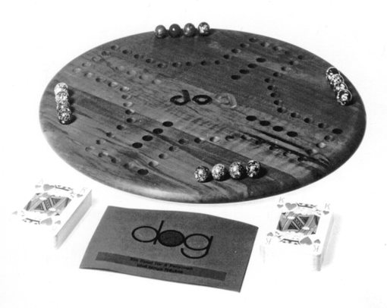
……………………………………………………………………..…………………..………...
1. Mitspieler/in |  | Vorname
2. Mitspieler/in |  | Vorname
Anzahl Kinder |  | Erwachsene
Kontaktadresse
E-Mail
Unterschrift |  | Datum
Anmeldeschluss | Montag 14. Januar 2019
Organisation | RHYBOOT, BLEICHI, Bleichestrasse 2, 9450 Altstätten
Telefon | 071 757 91 91
E-Mail | info@rhyboot.ch

